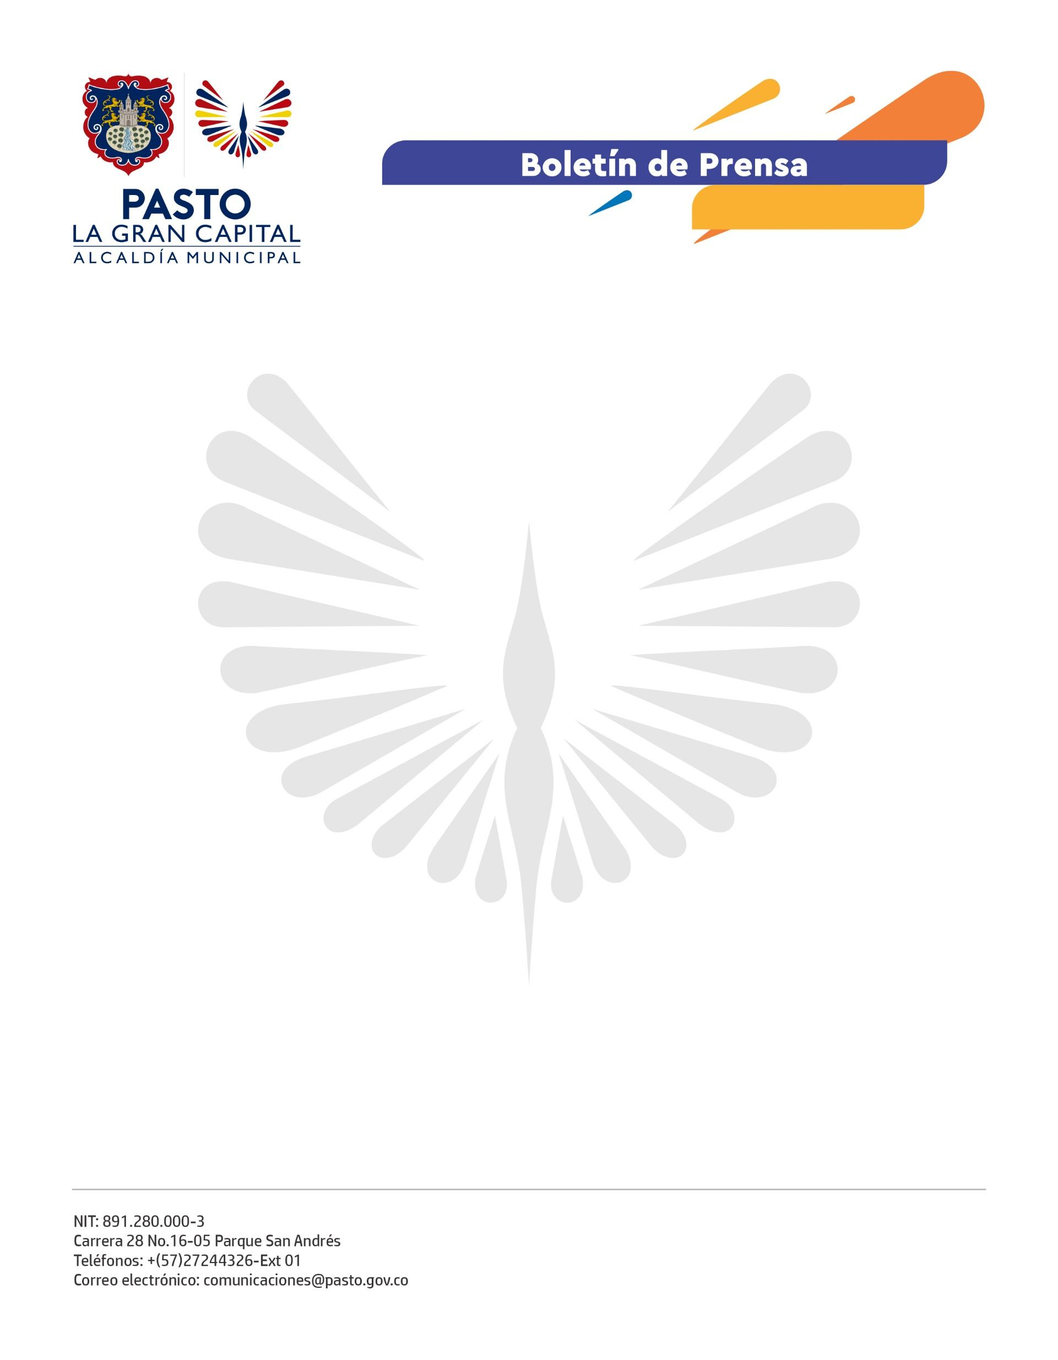
No. 537
9 de septiembre de 2022

ALCALDÍA DE PASTO CERTIFICA PRIMER COMITÉ URBANO DE AYUDA MUTUA
La Administración Municipal identificó la necesidad de constituir equipos comunitarios para que sean los primeros respondientes ante emergencias que puedan presentarse, motivo por el cual la Dirección para la Gestión del Riesgo de Desastres realizó un ciclo de capacitaciones de 20 horas con habitantes del barrio Las Lunas.
“Hacemos un reconocimiento a esas horas de dedicación, trabajo y formación, con la entrega de elementos básicos para el salón comunal. Esperamos que, en el momento en que se lo requiera, la comunidad pueda aplicar los conocimientos adquiridos y se convierta en un soporte importante para trabajar en equipo con nosotros. En este sector hemos tenido varios incidentes relacionados con inundaciones, principalmente”, aseguró el director para la Gestión del Riesgo de Desastres, Darío Gómez.
22 adultos y 6 menores de edad participaron de este espacio, generado en articulación con el Cuerpo de Bomberos Voluntarios de Pasto, donde la comunidad se preparó en temas como primeros auxilios, manejo de extintores y evacuación, entre otros que aportan a la atención de desastres, donde la ayuda de la comunidad es fundamental para las personas que requieren una rápida reacción.
“Estos programas son muy buenos porque la comunidad se une y se compromete, además de que el espacio nos permitió reconocernos entre vecinos y saber que entre todos nos podemos colaborar en caso de una emergencia. Contamos con el respaldo de entidades maravillosas como la Dirección para la Gestión del Riesgo de Desastres, los Bomberos y la Alcaldía de Pasto”, comentó el presidente de la JAC barrio Las Lunas, Andrés Portilla.
Tras la certificación, estas 28 personas se convertirán en multiplicadores de las temáticas tratadas, lo que permitirá fortalecer los vínculos de ayuda mutua en momentos complejos y generar compromisos para prevenir cualquier tipo de emergencia.

